تأثير تمرينات خاصة في تطوير سرعة الاستجابة الحركية والقوة المميزة بالسرعة في أداء مهارة استقبال الإرسال بالتنس الأرضي
م.د.طـالب جاسـم محسـن
م.د.علـي مكـي النامـوس
ملخص البحث
تعد مهارة استقبال الإرسال من المهارات المهمة إثناء المباراة وذلك لما تتميز به من قوة وسرعة في ضرب الكرة وأصبح من الصعب إرجاعها من قبل المستلم بسبب السرعة الفائقة للكرة المرسلة ، وتكمن أهمية البحث في التدريب باستخدام تمرينات خاصة على مهارة الاستقبال الجيد الذي يعد السلاح الأكثر فاعلية في التنس الأرضي كونه أفضل الوسائل الدفاعية والهجومية في آن واحد من خلال استقبال الكرة وإرجاعها إلى ساحة المنافس ، ومشكلة البحث تكمن في الحد من الإخفاقات التي تواجه اللاعب في استقبال الإرسال وعدم إرجاعه بقوة إلى ملعب المنافس في المناطق الصعبة ، من أهم أهداف البحث التعرف على مدى تأثير صفتي سرعة الاستجابة الحركية للأطراف السفلية والقوة المميزة بالسرعة للإطراف العليا في أداء مهارة استقبال الإرسال بالتنس الأرضي ، أما أهم الفروض وجود فروق ذات دلالة معنوية بين نتائج الاختبارات القبلية والبعدية في تأثير سرعة الاستجابة الحركية للأطراف السفلية والقوة المميزة بالسرعة للإطراف العليا في أداء مهارة استقبال الإرسال بالتنس الأرضي ولصالح الاختبارات البعدية ، وتكونت عينة البحث من لاعبي منتخب الكلية المرحلة الثالثة - كلية التربية الرياضية – جامعة بغداد ، وتوصل الباحثان إلى أهم الاستنتاجات أظهرت نتائج الاختبارات البعدية تأثير ايجابي في تطوير مهارة استقبال الإرسال باستخدام تمرينات خاصة ، ومن أهم التوصيات التأكيد على اتخاذ الوضع الصحيح والمناسب في حالتي استقبال الإرسال والدفاع عن الملعب والمعرفة الدقيقة بسرعة الكرة ومكان سقوطها يعطي اللاعب فرصة اتخاذ الوضع المناسب وتقدير القوة المطلوبة منه .

_____________________________________________________
م.د.طالب جاسم محسن،م.د.علي مكي الناموس/جامعة بغداد/كلية التربية الرياضية

The Impact of the exercises of special On The Development Of Motor Response Speed and Power Defined By Speed In Performing Service Reception In Tennis
Research Submitted By
Taleb Jasem Muhsen & Ali Meki Al Namoos
College of Physical Education/ University of Baghdad
Abstract :
Reception of service is considered one of the most important skills during tennis matches due to its power and speed in striking the ball. Recently. it has been very difficult to perform it because of the ball's great speed. The importance of the research lies in training using creative teaching aids that would develop good ball reception which is considered the most effective weapon in defense and attack. The problem of the research lies in the many difficulties that face the students when learning this skill. The aim of the research is to identify the effect of motor response speed of the lower extremities and the power defined by speed of the upper extremities when performing service reception in tennis. The researchers hypothesized significant statistical differences between pre and posttests in the effect of lower extremities' motor response speed and upper extremities power defined by speed in performing service reception in tennis in favor of posttests. The subjects were third – year college of physical education students from university of Baghdad. The researchers concluded that posttests results showed a positive effect in the development of service reception in tennis using creative teaching aids. Finally they recommended making sure of right posture during service reception and court defense as well as knowing the speed of the ball and where will it fall accurately a matter that gives the student a chance in making the right position and using the right amount of force.

1- التعريف بالبحث :
1-1 المقدمة وأهمية البحث :
إن التدريب على التمرينات الخاصة الحديثة للرياضي أصبح العملية المثلى للوصول بلاعبي منتخب الكلية إلى مستويات تؤهلهم لخوض غمار البطولات والمنافسات من خلال اعدادهم في شتى الصفات ومنها الصفات البدنية التي تعُد حلقة فاعلة ومؤثرة تسهم في الوصول بالمهارة إلى مستوى عال خلال المباراة
إذ تعد مهارة أسقبال الإرسال من المهارات المهمة اثناء المباراة وذلك لما تتميز به من قوة وسرعة في ضرب الكرة واصبح من الصعب إرجاعها من قبل المستلم بسبب السرعة الفائقة للكرة المرسلة ، إذ قد تصل سرعتها 220 - 240 كم / ساعة . وتكمن أهمية البحث في التدريب باستخدام تمرينات خاصة على مهارة الاستقبال الجيد الذي يعد السلاح الاكثر فاعلية في التنس الأرضي كونه افضل الوسائل الدفاعية والهجومية في آن واحد من خلال استقبال الكرة وارجاعها الى ساحة المنافس ويعد وسيلة من وسائل احباط هجوم المنافس الفعالة وحسم المباريات المرتبطة بسرعة الاستجابة الحركية للاطراف السفلية والقوة المميزة بالسرعة للاطراف العليا في الوصول إلى الكرة وتوقع مكان أرتدادها باقل زمن وجهد ممكن، ودرجة أتقان الوسائل التعليمية والسيطرة في تنفيذها يمكن تحقيق مستوى عالٍ أثناء الأداء ⁽⁾ فالأداء المهاري "عمل معين يعكس فاعلية عالية في الأداء"⁽⁾.

1-2 مشكلة البحث :
تتطلب لعبة التنس الأرضي استعمال مهارات خاصة أثناء اللعب وهذا يعتمد على قدرات اللاعب وكيفية أداء المهارات وإعطاء إمكانية جيدة للتعبير عن قدراته خلال اللعب. ومن الاخطاء التي يرتكبها بعض لاعبي منتخب الكلية عدم توزيع القوى والسرعة التي يمتلكها في استقبال الارسال في النقاط الحاسمة لافتقاره إلى سرعة الاستجابة في وضع الحلول الصحيحة لأي حالة تحدث بشكل مفاجئ خلال النقاط الحاسمة ، ولغرض الحد من الإخفاقات التي تواجه اللاعب في استقبال الإرسال وعدم إرجاعه بقوة إلى ملعب المنافس في المناطق الصعبة، ارتأى الباحثان إلى استخدام التمارين الخاصة في تطوير القدرتين البدنيتين (سرعة الاستجابة الحركية للأطراف السفلية والقوة المميزة بالسرعة للذراعين) كونهما العاملان المؤثران في نجاح استقبال الإرسال باعتماد الأسس الموضوعية في وضع تمرينات خاصة في المناهج التعليمية لخدمة مسيرة هذه اللعبة في بلدنا العزيز .
1-3 هدفي البحث :
1-3-1 التعرف على تأثير التمرينات الخاصة في تطوير سرعة الاستجابة الحركية والقوة المميزة بالسرعة للاعبي منتخب الكلية - المرحلة الثالثة ، كلية التربية الرياضية للعام 2012 .
1-3-2 التعرف على مدى تأثير صفتي سرعة الاستجابة الحركية للأطراف السفلية والقوة المميزة بالسرعة للإطراف العليا في أداء مهارة استقبال الإرسال بالتنس الأرضي .

  - فرضا البحث :
1-4-1 وجود فروق ذات دلالة معنوية بين نتائج الاختبارات القبلية والبعدية في تأثير التمرينات الخاصة المستخدمة بتطوير سرعة الاستجابة الحركية والقوة المميزة بالسرعة ولصالح الاختبار البعدي
1-4-2 وجود فروق ذات دلالة معنوية بين نتائج الاختبارات القبلية والبعدية في تأثير سرعة الاستجابة الحركية للأطراف السفلية والقوة المميزة بالسرعة للإطراف العليا في أداء مهارة استقبال الإرسال بالتنس الأرضي ولصالح الاختبارات البعدية .
1-5 مجالات البحث :
1-5-1 المجال البشري : لاعبي منتخب الكلية من طلاب المرحلة الثالثة - كلية التربية الرياضية – جامعة بغداد
1-5-2 المجال الزماني : الفترة من 20/10/2011 ولغاية 4/1/2012 .
1-5-3 المجال المكاني : ساحات التنس في كلية التربية الرياضية – جامعة بغداد .

2- الدراسات النظرية والدراسات المتشابهة :
2-1 الدراسات النظرية :
2-1-1 التمرينات الخاصة : ⁽⁾
وهي تلك التمرينات التي يضعها المدرب للاعب واحد أو لاعبين عدة ضمن مناهج خاصة لتطوير اللاعب بدنيا ً ومهاريا ً وخططيا ً، وتنمية السرعة الحركية والمهارات الأساسية التي تؤثر في خطط اللعب وخلق جو مشابه لجو المباريات التي تعتمد على السلسلة التدريبية .
وتعد التمرينات الخاصة هي المؤثر في الأداء الخططي لتطوير قابلية اللاعبين بالسرعة والدقة التي يتطلبها اللاعب لتداخل المهارات الأساسية والخططية والصفات البدنية وحتى النفسية .
وتتميز التمرينات الخاصة بما يلي :
- أنها سهلة الفهم والإدراك ولا تحتاج إلى شرح طويل .
- منسجمة مع القابلية البدنية والذهنية للاعبين .
- تتوافر فيها المنافسة الفردية والجماعية .
- يتوافر فيها الجانب ألتشويقي .
- تتطلب استخدام الكرات والأدوات اللازمة .

2-1-2 سرعة الاستجابة الحركية :Movement Speed Of reaction
سرعة الاستجابة الحركية تعد أحد المتطلبات الوظيفية المهمة لممارسة مختلف الألعاب الرياضية بصورة عامة والتنس الأرضي بصورة خاصة وذلك لما تتميز اللعبة عن غيرها من الألعاب الرياضية الأخرى بالمجهود العضلي والعصبي المتغير والمستمر وتعرض اللاعب لمواقف كثيرة متغيرة من المثيرات الخارجية سواء أكانت الكرة أو اللاعب المنافس أو الشبكة. والتي تتطلب من اللاعب استجابة سريعة ودقيقة من لحظة ظهور المثير حتى أكتمال الأستجابة الحركية وهذا يحتاج إلى مستوى عالٍ من التمرينات الخاصةبالاستجابة ،هذا وقد أختلفت الآراء حول تعريف سرعة الأستجابة الحركية . فقد عرفها عادل عبد البصير بأنها " القدرة على الاستجابة الحركية لمثير معين في أقصر زمن ممكن "⁽⁾. ويعرفها أكرم زكي هي " المقدرة على الأستجابة لمثير معين في أقصر زمن ممكن " ⁽⁾ . وهناك العديد من الباحثان قد تطرقوا إلى مراحل سرعة الاستجابة الحركية لكن معظم هذه الدراسات لم تتطرق إلى المتغيرات كافة ومنها التوقع الحركي اذ ان "التوقع الحركي سيؤدي الى قلة زمن الاستجابة الحركية"⁽⁾ ويؤكد (Schmidt :1991) هي " عملية تستخدم قابليات الافراد في التقرير المحتمل في النجاح في عدة مواقف محتملة " ⁽⁾ ومن خلال ذلك يمكن تقسيم مراحل سرعة الاستجابة الحركية الى ما ياتي :
1- زمن التوقع الحركي : وهي الفترة للكشف عن هدف حركات الزميل واللاعب المنافس والكرة وكيفية تجاوزها للمثير وتكون قليلة جدا بزمنها وسريعة بفعالها .
2- زمن رد الفعل : يسمى زمن الرجع وهي الفترة الزمنية المحصورة بين ظهور المثير وبداية اداء الحركة ويقسم زمن رد الفعل الى :
أ- رد فعل بسيط : وهو الاستجابة لمثير واحد معلوم ويتميز بقلة الفترة الزمنية .
ب- رد فعل مركب : وهو الاستجابة لمثير غير معلوم لوجود عدد كبير من المثيرات ويتميز بطول الفترة الزمنية .
1- زمن الحركة : وهي الفترة الزمنية المحصورة بين نهاية زمن رد الفعل أي بداية الحركة حتى نهايتها.
2- زمن اداء الحركة : وهو مجموع زمن رد الفعل وزمن الحركة .
3- من الاستجابة الحركية الكلية: وهو المجموع الكلي لزمن التوقع الحركي وزمن رد الفعل وزمن الحركة كما في المعادلة التالية شكل ( 1) ⁽⁾.

سرعة الاستجابة الحركية = زمن التوقع الحركي + زمن رد الفعل + زمن الحركة
المثير بداية الحركة

زمن التوقع زمن رد الفعل زمن الحركة

زمن اداء الحركة

زمن الاستجابة الحركية الكلي

شكل (1)
يوضح زمن الاستجابة الحركية الكلية (من تداخل زمن التوقع ، زمن رد الفعل ، زمن الحركة)

2-1-3 القوة المميزة بالسرعة : Speed Strength
هي مزيج من صفتي القوة والسرعة ولابد من الإشارة إلى أن توافر هذين المركبين في شخص واحد لايعني إمكانية توليد قدرة عضلية كبيرة ، إذ يتطلب درجة من التوافق والانسجام التام بين المركبين .
فقد عرف شرودر Shroder هذا النوع من القوة بأنها "مقدرة الجهاز العضلي العصبي على التغلب على مقاومات بسرعة أنقباض عالية "⁽⁾. كذلك يعرفها مفتي ابراهيم حماد على أنها " المظهر السريع للقوة العضلية الذي يدمج كلاً من السرعة والقوة في حركة "⁽⁾. لذلك ينظر إلى القوة المميزة بالسرعة على أنها مركب من صفتين هما القوة والسرعة ، ويعرفها Miller ( 1981 ) ( هي نسبة كمية العمل المنجز إلى الوقت المطلوب أداءها في الأنشطة الرياضية تعزى إلى بذل التقلص القصوى بأقل وقت ممكن )⁽⁾ .ونجد أن القوة المميزة بالسرعة هي مركب أساسي في الأداء خلال معظم الرياضات ولها خصائص يذكرها مفتي إبراهيم ( 1998 ) ⁽⁾.
- الانقباض العضلي الحادث خلالها يكون ناتجا" عن عدد كبير جدا" من الألياف العضلية ويقل عن العدد الذي ينقبض عادة في القوة القصوى .
- سرعة الانقباض العضلي تتسم بزيادتها المفرطة اذ تنقبض العضلة او المجموعة العضلية بأقصى سرعة لها .
- يتراوح زمن الانقباض العضلي مابين جزء من الثانية الى الثانية الواحدة .

وهناك شروط يجب ان تتوفر في اخراج القدرة العضلية وهي:-
- مستوى مرتفع أو درجة عالية من القوة العضلية .
- مستوى مرتفع او درجة عالية من السرعة .
- مستوى مرتفع او درجــة عالية مـن المهارة الحركية لإدماج القــوة بالسرعة ( استخدام القوة لتفجير السرعة واستخدام السرعة لتوليد القوة )⁽⁾ ^{، ()،() ،()}.
2-1-4 استقبال الإرسال :
تعد ضربة استقبال الإرسال من الضربات المهمة والصعبة في لعبة التنس لكونها تحتاج الى سيطرة وإتقان لكي يتمكن المستقبل من تنفيذها إذ يعد نجاحها يمكن تسجيل نقطة "⁽⁾ "ولم يكن أداء استقبال الإرسال في بادئ الأمر لها أهمية سوى أنها كطريقة لوضع الكرة في اللعب بهدف عبورها من فوق الشبكة وسقوطها في ملعب المنافس " ⁽⁾ ، والآن بتطور اللعبة وتقدمها تطور الأداء المهاري الأساسي الخاص بها حيث تنوعت وأصبحت ضربات هجومية هدف المستقبل من خلالها هو كسب النقطة والفوز بالشوط .
"ولكي يكون الإستقبال فعالاً في التأثير والسرعة يجب أن يكون اللاعب متقناً لأجزاء الضربة بشكل جيد "أي أن هناك انسيابية في الحركة والتي هي معيار لتكامل الأداء الفني والمستوى الذي توصل أليه في مراحل التعلم الحركي وان استمرارية السير الحركي تعد أحد ظواهر التوافق الحركي " ⁽⁾.
ويتحتم على المستقبل أن يختار المكان المناسب لوقوفه،إما داخل الملعب أو خارجه وهذا يحدد درجة قوة الكرات المرسلة وضعفها ونوع الإرسال المؤدى . وعلى المستقبل الانتباه دائماً إلى عدم التقدم إلى داخل الملعب أثناء الارسال في المنطقة التي تجعله واهناً أمام الكرات المرسلة ، وهي (المنطقة الخاطئة لوقوف المستقبل كما في الشكل (2) .

شكل (2)
يوضح وقوف المستقبل للإرسال في المناطق الصحيحة والخاطئة

إن وجود المستقبل في المنطقة المشار أليها خلف منطقة الارسال سيضعه في موقف الصعب أمام الكرات التي يصوبها المرسل إلى الخلف منه أو باتجاه قدميه وعادة ما يكون إرجاع مثل هذه الكرات ليس بالأمر اليسير حيث تجبر المستقبل على أن يكّون في وضع دفاعي وتكون نتيجة إرجاع الكرة للأعلى مما يسهل مهمة المرسل في الإجهاز عليها وكبسها والفوز بالنقطة . وفي حالة تقدم المستقبل إلى وسط الساحة لإرجاع الكرات القصيرة عليه آلا يبقى في هذه المنطقة ويتوجب عليه الرجوع إلى خط القاعدة أو خلفه ⁽⁾.وتجدر الإشارة إلى أن الكثير من اللاعبين وخاصة من ذوي الخبرة القليلة يجدون صعوبة كبيرة في الوصول إلى الكرة المرسلة ويعود السبب في ذلك الى قلة الاستجابة في كيفية التغطية بصورة جيدة والعودة إلى وضع البداية الذي يكون على بعد(3)أقدام خلف العلامة الوسطية ،وكما موضح في الشكل(3).

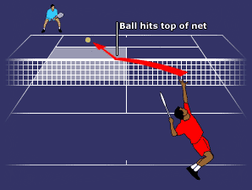
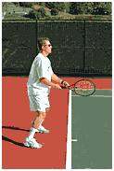
المكان الصحيح لوقوف اللاعب المستقبل للكرة Back Base Line

الشكل (3)
يوضح وقفة الاستعداد خلف خط القاعدة لاستقبال الإرسال

3 - منهج البحث واجراءاته الميدانية :
3-1 منهج البحث :
إن اختيار منهج البحث يتناسب مع مشكلة البحث وكيفية الوصول الى حل المشكلة لذلك استخدم الباحثان المنهج التجريبي لأنه افضل طريق لحل مشكلة البحث .
3-2 عينة البحث :
عمل الباحثان باختيار عينة البحث بالطريقة المقصودة اذ ان " العينة المقصودة هي تلك التي يتقصد الباحثان في اختيارها ليعمم نتائجه على الكل "⁽⁾ ، وهم لاعبي منتخب الكلية من طلاب المرحلة الثالثة في كلية التربية الرياضية جامعة بغداد وبواقع (18) لاعبا ً وهم يشكلون (90%) من مجتمع الاصل، ولغرض التأكد من صدق الاختيار لافراد عينة البحث عمل الباحثان على إجراء التجانس من خلال إيجاد معامل الالتواء لمتغيرات ( الطول والوزن والعمر) كما في الجدول (1) .

الجدول (1)
يبين الأوساط الحسابية والانحرافات المعيارية لمتغيرات الطول والوزن والعمر لعينة البحث
ت | المتغيرات | وحدة القياس | الوسط الحسابي | الانحراف المعياري | المنوال | معامل الالتواء
1 | الطول | سم | 167.94 | 7.60 | 187 | - 1.99
2 | الوزن | كغم | 72.72 | 9.80 | 75 | 0.83
3 | العمر الزمني | سنة | 22.17 | 4.94 | 22 | - 2.02
* تكون العينة متجانسة اذا كانت قيمة معامل الالتواء بين (+3) .
3-3 الأدوات والوسائل المستخدمة في جمع المعلومات :
- المصادر العلمية
- الملاحظة والتجريب ، المقابلات الشخصية ⁽∗⁾ .
- ساعة توقيت ، شواخص ، كرة طبية بوزن 3كغم .
- ملعب وكرات ملونة ومضارب تنس ، وأشرطة مطاطية ، وأثقال بأوزان مختلفة .
- شريط لقياس الطول وميزان لقياس الوزن.
- استمارة اختيار الاختبارات المناسبة للصفات البدنية والمهارية ( أنظر ملحق 2 ) .
3-4 الاختبارات المستخدمة في البحث :
تم تصميم استمارة استطلاع لرأي الخبراء والمتخصصين ⁽ ∗⁾ في اختيار الاختبارات المناسبة لعينة البحث والخاصة بسرعة الاستجابة الحركية للاطراف السفلية والقوة المميزة بالسرعة الذراعين وكذلك المهارات الخاصة باستقبال الارسال بالتنس ، وبعد جمع الاستمارات تم اختيار الاختبارات التي جمعت اكبر نسب في الاختيار من قبل الخبراء وكما هو مبين في الجدول ( 2 ) .
جدول ( 2 )
يبين الاختبارات البدنية والمهارية ونسبتها المئوية
ت | المتغيرات البدنية والمهارية | وحدة  القياس | الاختبارات المختارة | الأهمية النسبية
1 | سرعة الاستجابة الحركية للأطراف السفلية | ثانية | اختبار (نلسون) للاستجابة الحركية الانتقائية | 90%
1 | سرعة الاستجابة الحركية للأطراف السفلية | ثانية | اختبار (نلسون) لقياس زمن الرجع للقدم | 40%
2 | القوة المميزة بالسرعة  للاطراف العليا | عدد | اختبار ثني ومد الذراعين من وضع الاستناد الأمامي خلال (10) ثا | 85%
2 | القوة المميزة بالسرعة  للاطراف العليا | متر | اختبار حمل كرة طبية بوزن (5) كغم لمسافة (30) متر | 10%
2 | القوة المميزة بالسرعة  للاطراف العليا | درجة | اختبار داير المعدل بالتنس | 55%
3 | استقبال الارسال | درجة | اختبار القدرة والمهارية العامة بالتنس | 40%
3 | استقبال الارسال | درجة | اختبار هوايت للضربة الأمامية والخلفية | 90%

3-4-1 الاختبارات البدنية :
3-4-1-1 اختبار نلسون للاستجابة الحركية الانتقائية(1) :
الغرض من الاختبار : قياس القدرة على الاستجابة والتحرك بسرعة وفقاً لاختبار المثير .
الادوات اللازمة :
- ملعب التنس : منطقة مستوية خالية من العوائق بطول 20 م وبعرض 2 م تخطط بداخلها ثلاثة خطوط المسافة بين الخط والاخر (6.40 م) ، وطول الخط بالمنتصف (1م) .
- ساعة توقيت الكترونية ، شريط قياس .

أداريا الاختبار :
- مسجل / يقوم بالنداء على الاسماء اولاُ وتسجيل زمن أداء الاختبار ثانياً .
- موقت / إعطاء إشارة البدء مع التوقيت .
مواصفات الأداء :
يقف اللاعب عند إحدى نهايتي خط المنتصف في مواجهة المؤقت الذي يقف عند نهاية الطرف الأخر للخط ويتخذ اللاعب وضع الاستعداد بحيث يكون خط المنتصف بين القدمين ثم ينحي بجسمه للامام قليلاً ، ويمسك المؤقت بساعة الايقاف بأحدى يديه ويرفعها الى الاعلى ثم يقوم بسرعة بتحريك ذراعه اما ناحية اليسار او اليمين وفي الوقت نفسه يقوم بتشغيل الساعة وعند استجابة اللاعب لإشارة البدء يحاول الركض بأقصى سرعة ممكنة في الاتجاه المحدد للوصول الى خط الجانب الذي يبعد عن خط المنتصف مسافة (6.40 م) وعندما يقطع اللاعب خط الجانب الصحيح يقوم المؤقت بأيقاف الساعة .
تعليمات الاختبار :
- إذا بدأ اللاعب بالاتجاه الخاطئ فأن المؤقت يستمر بتشغيل الساعة حتى يغير اللاعب من اتجاهه ويصل الى خط الجانب الصحيح .
- يعطى اللاعب (6) محاولات متتالية بين كل محاولة والاخرى (20) ثانية راحة وبواقع (3) محاولات في كل جانب .
- تختار المحاولات في كل جانب بطريقة عشوائية ومتعاقبة .
- يجب على المؤقت ان يتدرب على اشارة البدء وذلك حتى يتمكن من اعطاء هذه الاشارة بالذراع وتشغيل الساعة بالوقت نفسه .
- يجب عدم معرفة اللاعب بعدد المحاولات المطلوبة منه لادائها وذلك للحد من توقع اللاعب .
- يجب أن يبدأ الاختبار بأن يعرض المؤقت اشارة (استعد – ابدأ) في المحاولات جميعها .
طريقة التسجيل : يحتسب الزمن الخاص بكل محاولة لاقرب 1 / 100 ثانية .
درجة المختبرة هي متوسط المحاولات الستة (الدرجة الكلية = مجموع المحاولات ÷ 6 = 0.00 ثا)
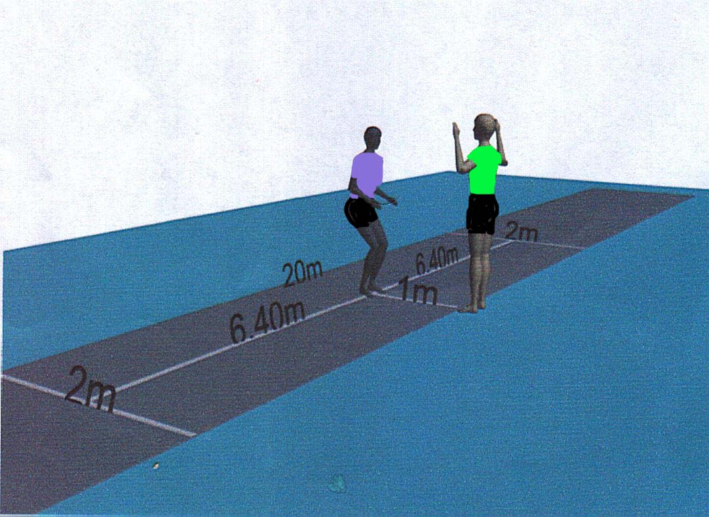
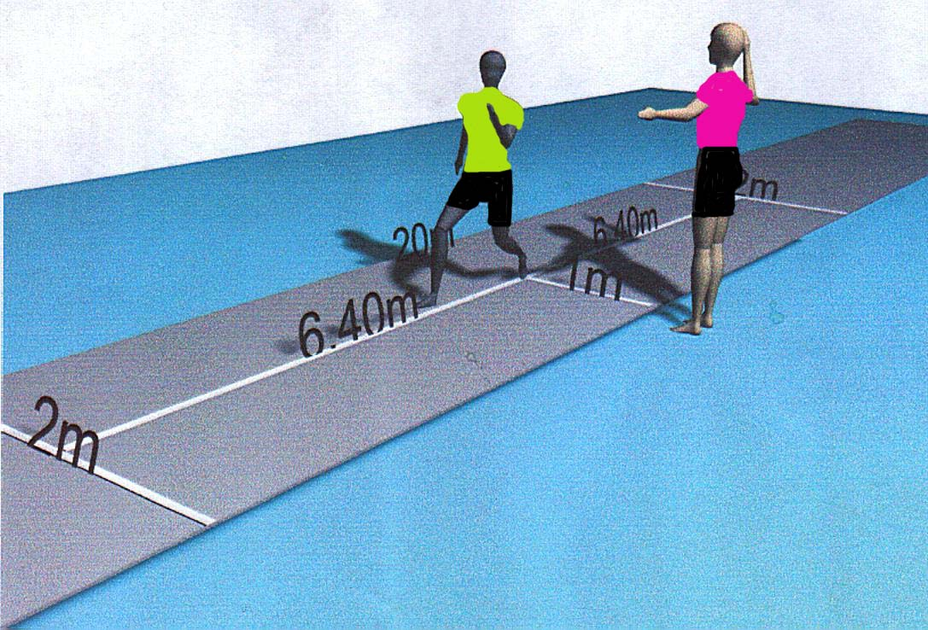

شكل (4)
يوضح اختبار نلسون للاستجابة الحركية الانتقائية

      - اختبار ثني ومد الذراعين من وضع الاستناد الأمامي ( الشناو ) في 10 ثا ⁾ ⁽ :-
الغرض من الاختبار : قياس القوة المميزة بالسرعة للذراعين .
الأدوات المستخدمة : زميل أو مراقب لحساب عدد مرات الثني والمد ـ ساعة توقيت .
إجراء الاختبار : من وضع الاستناد الأمامي مع ملاحظة اخذ الجسم الوضع الجيد والصحيح إثناء ثني ومد الذراعين كاملا".
التسجيل : عدد مرات الثني والمد خلال (10 ) ثا .
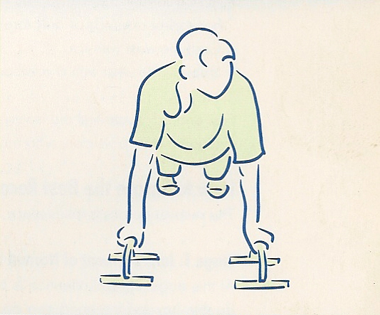

شكل (5)
    - الاختبارات المهارية :
      - اختبار استقبال الإرسال بالتنس :
الغرض من الاختبار :
قياس (سرعة الاستجابة للاطراف السفلية والقوة المميزة بالسرعة للذراع الضاربة) .
الأدوات اللازمة : ملعب ومضارب تنس ، وشريط لاصق، ومساعدين لتسجيل الدرجات .
الإجراءات :
1- تقسيم منطقة المرسل إلى أربعة مناطق متساوية وتعطى المنطقة القريبة من الشبكة أقل درجة التي تمثل رقم (1)، والمنطقة القريبة من خط القاعدة أعلى درجة التي تمثل رقم (20) .
2- تقسيم منطقة إرسال المستقبل إلى منطقنين ، المنطقة القريبة من الشبكة باللون الأزرق وتعطى أقل درجات (1 ، 2 ،3،4) ، والمنطقة القريبة من خط الارسال باللون الأحمر تعطى أعلى درجات
(8 ،9 ، 10) وفي وسط منطقة الارسال تعطى الدرجات الوسطية (5،6،7) .
3- الكرات الخارجة عن حدود الملعب من الطرفين المرسل والمستقبل لا تحتسب وقيمتها (0) .
4- يقوم المسجل بتسجيل درجة الكرات المرسلة الى منطقة أرسال المستقبل الصحيحة (بالمنطقة الزرقاء أو الحمراء أو بالوسط) وتسجيل زمن حركة المستقبل ودرجة مكان سقوط الكرة التي يردها إلى ملعب المرسل المقسم إلى مسافات متساوية وكل جزء عليه درجة حسب قوة الضربة فالكرة الساقطة بالقرب من الشبكة تعطى (4) والكرة الساقطة بالقرب من خط القاعدة تعطى أعلى درجة (20) .
التسجيل :
- تجمع الدرجات بحيث يمثل الناتج أقل زمن في استقبال الكرة وردها بالمكان المقسم من أدنى درجة إلى أعلى درجة حسب قدرة المختبر ، كما في الشكل (6) .
- يعطى لكل طالب ثلاث محاولات متتالية تحتسب له نتيجة أحسن محاولة .

شكل (6)
يوضح اختبار استقبال الارسال بالتنس
3-5 التجارب الاستطلاعية :
لقد أجرى الباحثان تجربة استطلاعية في 20/10/2011 في تمام الساعة العاشرة صباحا على (3) لاعبي منتخب الكلية من غير عينة البحث وقد تم تطبيق الاختبارات والقياسات عليهم للتوصل الى ما يلي :
1- التغلب على جميع الصعوبات التي قد تواجه الباحثان عند إجراء بحثهم .
2- تحديد الوقت اللازم للاختبارات والقياسات .
3- التأكد من صلاحية الأجهزة والادات المستخدمة .
4- التأكد من استيعاب أفراد العينة لمفردات الاختبار .
5- الوقوف على الصعوبات كافة والتي يمكن أن تواجه الباحثان خلال تجربته الرئيسة.

3-6 الأسس العلمية للاختبارات :
يجب أن يبنى الاختبار على الأسس العلمية لغرض تحقيق القياس الحقيقي والدقيق من خلال إيجاد معاملات الصدق والثبات والموضوعية للاختبار ،وقد راعى الباحثان الشروط العلمية الواجب توفرها للاختبارات المختارة ضمن الدراسة ، ويذكر قيس ناجي وبسطويسي احمد (1987) ( إن أهم خصائص الاختبار الجيد وكذلك القياس اختبار معاملات الصدق والثبات والموضوعية لذلك الاختبار أو القياس )⁽⁾.
أولا" : صدق الاختبار :
استخدم الباحثان صدق المحتوى بعد عرض الاختبار على الخبراء باستخدام النسبة المئوية وكانت نسبة الاتفاق 100% ،ويعد الصدق من الشروط الضرورية التي ينبغي توفرها في الأداة التي تعتمدها أية دراسة ، فصدق الاختبار يعني أن يقيس الاختبار الصفة المراد قياسها كما" ونوعا" ولا يقيس شيئا" أخر ⁽⁾.
ثانيا": ثبات الاختبار:
من أجل استخراج معامل الثبات للاختبارات لابد من تطبيق مبدأ الاختبار وإعادة الاختبار وهو " الذي يعطي نفس النتائج أو متقاربة إذا طبق أكثر من مرة في ظروف مماثلة " ⁽⁾ .لذلك قام الباحثان بإعادة الاختبارات البدنية والمهارية بتاريخ 27 /10 /2011 على عينة نفسها مراعيا" توفير شروط إعادة الاختبار من حيث الزمان والمكان والقائمين بالاختبار وترتيب الاختبارات وفترات الراحة وعلى ضوء ذلك تم إيجاد معامل الثبات من خلال حساب معامل الارتباط البسيط لبيرسون وكانت قيمته (0.86) كما مبين في الجدول (3) إذ يعد الاختبار ذا ثقة عالية كلما اقتربت النتائج من ( +1 ) .

جدول ( 3 )
ت | الاختبارات | وحدة  القياس | المعاملات
ت | الاختبارات | وحدة  القياس | الثبات | الموضوعية
1 | اختبار نلسون لسرعة الاستجابة الحركية | ثانية | 0.86 | 0.814
2 | الاستناد الأمامي | عدد | 0.93 | 0.901
3 | استقبال الإرسال بالتنس | درجة | 0.88 | 0.912
* قيمة معامل الارتباط الجدولية (0.51) عند درجة حرية (16) ومستوى دلالة (0.05)

ثالثا": الموضوعية :
يجب أن يتمتع الاختبار بدرجة عالية من الموضوعية ، والمقصود بها أن تعطي الاختبار النتائج نفسها مهما اختلف المصححون له مع افتراض إن المحكمين القائمين بالاختبار متساوون بالكفاءة والتأهيل⁽⁾ .
وقد تم عرض الاختبارات على مجموعة من الخبراء والمحكمين المختصين⁽∗⁾ ، لغرض تقويم حقيقي للأداء المهاري لعينة البحث ، حيث قاموا بإعطاء درجات تعكس أدائهم المهاري وكان الهدف من ذلك معرفة موضوعية الاختبار، إذ تم تطبيق معامل الارتباط البسيط (بيرسون)على نتائج أفراد العينة، وقد دلت النتائج على أن هذه المعاملات للاختبارات المطبقة كانت عالية ، مما يدل على أن هذه الاختبارات تتمتع بموضوعية عالية ، أنظر جدول (3) .

3-7 التجربة الميدانية :
3- 7-1 الاختبارات القبلية :
أجريت الاختبارات القبلية في 30 / 10 / 2011 وانتهت في نفس اليوم .
3- 7-2 تطبيق منهاج التمرينات الخاصة ∗ :
يتكون منهاج التمرينات الخاصة من (16) وحدة ولمدة (8) أسابيع بواقع وحدتين في الأسبوع ،مدة كل وحدة (50) دقيقة ⁽⁾، وبعد عرض منهاج التمرينات الخاصة على الخبراء المختصين ⁽∗⁾ ، في مجال التربية الرياضية لتقويمه وتلافي الأخطاء والعمل على تصحيحه، فقد تم البدء بتنفيذ المنهاج بتاريخ
2 / 11/ 2011 ، وقد تم تطبيق المنهاج من قبل مدرسي لاعبي منتخب الكلية باستخدام التمرينات الخاصة المستخدمة ، هذا وقد انتهى تطبيق المنهاج 4 / 1 / 2012 . ، وقد راعى الباحثان عند تطبيق المنهاج استخدام الطرق العامة والخاصة في تطوير القدرات البدنية المختارة ومهارة الاستقبال مع مراعاة مبدأ التدرج من السهل إلى الصعب ومن البسيط إلى المعقد، إضافة إلى إثارة الدافعية وحب التعلم لدى إفراد العينة ، وقد قسمت الوحدة إلى ثلاث أقسام اعتماداً على بعض المصادر ⁽⁾ .
من خلال إطلاع الباحثان على العديد من البحوث والمصادر والدراسات المتوفرة قام الباحثان بأعداد تمرينات بدنية لتطوير صفتي الاستجابة الحركية للأطراف السفلية والقوة المميزة بالسرعة للإطراف العليا ، وتم تنفيذها خلال القسم الرئيسي من الوحدة التعليمية في المنهج التعليمي الخاص بمدرب اللعبة وقد شملت التمرينات استخدام وزن الجسم وأخرى باستخدام الأشرطة المطاطية والإثقال ، والكرات الملونة وتدريبات على الملعب .
وقد كان تطوير الاستجابة الحركية والقوة المميزة بالسرعة من خلال زيادة عدد التكرارات بالنسبة للتمرين الواحد أو من خلال استخدام الزمن كمؤشر للتقنين وتم الاستدلال على ذلك من خلال التجربة الاستطلاعية ، كما في تمارين الركض بالاتجاهات المختلفة والركض السريع ، والاستناد الامامى ، ورفع الجسم بالذراعين من الكرسي ... الخ .
3- 7-3 الاختبارات البعدية :
أجريت الاختبارات البعدية في 4 / 1 / 2012 وقام الباحثان من تثبيت المتغيرات قدر المستطاع من خلال وقت أداء الاختبارات والكادر المساعد ومكان الاختبار .
3-8 الوسائل الإحصائية ⁽⁾:
1- الوسط الحسابي .
2- الانحراف المعياري .
3- معامل الالتواء .
4- النسبة المئوية .
5- اختبار (T) الإحصائي لعينتين غير مستقلتين ومتساوية بالعدد.
6- معامل الارتباط البسيط لبيرسون .

4- عرض النتائج ومناقشتها :
4-1 عرض نتائج الاختبارات القبلية والبعدية في سرعة الاستجابة الحركية للاطراف السفلية والقوة المميزة بالسرعة للاطراف العليا ومهارة استقبال الارسال ومناقشتها :
الجدول (4) الأوساط الحسابية والانحرافات المعيارية للفروق وقيمتي (ت) المحسوبة والجدولية
في الاختبار (القبلي ـ البعدي) لمتغيرات البحث
ت | المتغيرات | سَ ف | ع ف | قيمة ت
 |  |  |  | المحسوبة | الجدولية ∗
1 | سرعة الاستجابة الحركية | 0.17 | 0.72 | 6.89 | 2.11
 | الاستناد الأمامي | 4.17 | 0.99 | 17.86 | 2.11
 | استقبال الارسال بالتنس | 10.06 | 3.54 | 12.06 | 2.11
* عند درجة حرية (18 - 1) = 17 ومستوى الخطأ (0.05)
يبين الجدول (4) الذي يمثل نتائج الاختبار القبلي والبعدي (لسرعة الاستجابة الحركية للاطراف السفلية والاطراف العليا ، والاستناد الأمامي ، ومهارة استقبال الإرسال ) ، فقد بلغ الوسط الحسابي للفروق على التوالي (0.17 ) ، (4.17) ، (10.06) ، والانحراف المعياري للفروق على التوالي (0.72) ، (0.99) ، (3.54) ، ولأجل التعرف على الفروق بين نتائج الاختبار القبلي والبعدي أجرى الباحثان اختبار (ت) وكانت قيمة (ت) المحتسبة على التوالي (6.89) ، (17.86)، (12.06) وهي اكبر من قيمة (ت) الجد ولية البالغة (2.11) تحت درجة حرية (17) ومستوى دلاله(0.05) . ومما تقدم نلاحظ وجود فرق في نتائج الاختبار ألبعدي مما كانت عليه قيمة الاختبار القبلي ، وهذا يعني تحسن وتطور في مستوى الأداء البدني والمهاري في استقبال الإرسال . ويعزو الباحثان سبب ذلك كون أن اللاعبين استخدموا منهج التمرينات الخاصة المستخدمة المبنية على أسس تطويرية بين سرعة الاستجابة والحركة السريعة المقرونة بأرجاع الارسال من أهم ما يميز هذه المهارة ، " ان تطوير سرعة الاستجابة للاطراف السفلية والاطراف العليا باستخدام الاشرطة المطاطية يؤدي إلى إن يكون اتجاه العمل العضلي باتجاه الهدف من الحركة ، كما أن تطبيق التمرينات بشكل صحيح وعلمي ووفق منهج يعتمد على الطريقة والمادة بشكل دقيق يؤدي إلى حدوث نتائج جيدة في عملية التعلم " ⁽⁾ ،حيث أن المناهج التعليمية التي يستخدم خلال تنفيذها وسائل تعليمية تختصر الوقت وبالتالي أنها تعطي نتائج افضل ،في كثير من الدراسات التي أجريت اتضح إن استخدام الوسائل المعينة في التعليم ساعدت على اختصار الوقت اللازم وذلك بالمقارنة بالطرق التقليدية.

5- الاستنتاجات والتوصيات :
5-1 الاستنتاجات :
1- للتمارين الخاصة المستخدمة تأثير ايجابي في تطوير سرعة الاستجابة الحركية والقوة المميزة بالسرعة للإطراف السفلية والعليا .
2- للتمرينات الخاصة تأثير ايجابي في تطوير مهارة استقبال الإرسال.

5-2 التوصيات :
1- ضرورة التمارين الخاصة في تعليم مهارات التنس وذلك من اجل توسيع قاعدة اللعبة في القطر.
2- التأكيد على اتخاذ الوضع الصحيح والمناسب في حالتي استقبال الإرسال والدفاع عن الملعب عند تعليم تلك المهارة حيث ان المعرفة الدقيقة بسرعة الكرة ومكان سقوطها يعطي اللاعب فرصة اتخاذ الوضع المناسب وتقدير القوة المطلوبة منه لتغير اتجاهها نحو اللاعب المنافس .
3- ضرورة اعتماد الأسلوب المتبع في تحديد أولويات الخطوات الأساسية المنطقية في اختيار الوسيلة التعليمية المناسبة ومنها الحاجة والهدف ووجود الوسيلة ومدى صلاحيتها لعملية التعلم .

المصادر :
- أكرم زكي خطايبة ؛ موسوعة الكرة الطائرة الحديثة : عمان . دار الفكر للطباعة والنشر والتوزيع . 1996 .
- أيلين وديع فرج : التنس ( تعليم - تدريب - تقييم - تحكيم ) ، منشأة المعارف ، الإسكندرية ، 2000 .
- جمعة محمد عوض . برنامج تدريبي لتطوير سرعة رد الفعل الحركي واثره في تحسين بعض المهارات في الكرة الطائرة : طروحة دكتوراه ، كلية التربية الرياضية ، جامعة البصرة ، 1996 .
- حسن الحياري واخرون : مفهوم اللياقة البدنية وابعاده المختلفة ، الاردن ، دار الامل للنشر ، 1987
- ذوقان عبيدات وعبد الرحمن عدس وكايد عبد الحفق : البحث العلمي – مفهومه – ادواتة – اساليبة ، عمان، دار الفكر للنشر والتوزيع، ط 1، 1992 .
- ريسان خريبط مجيد ؛ موسوعة القياسات والاختبارات في التربية الرياضية ، ج1 : جامعة البصرة ، مطبعة وزارة التعليم العالي والبحث العلمي ، 1998 . قيس ناجي عبد الجبار وبسطويسي احمد : الاختبارات ومبادئ الإحصاء في المجال الرياضي ، بغداد ، مطبعة التعليم العالي ، 1987.
- طارق حمودي أمين : ألعاب الكرة والمضرب ، دار الكتب للطباعة والنشر ، جامعة الموصل ، 1987 .
- عادل عبد البصير علي ؛ التدريب الرياضي والتكامل بين النظرية والتطبيق ، ط1 : القاهرة ، مركز الكتاب للنشر، 1999 .
- قيس ناجي عبد الجبار وبسطويسي احمد : الاختبارات ومبادئ الإحصاء في المجال الرياضي ، بغداد ، مطبعة التعليم العالي ، 1987 .
- كورت ماينل ، ترجمة عبد علي نصيف : التعلم الحركي ، دار الكتب للطباعة والنشر ، جامعة الموصل ،1980
- محمد جاسم الياسري ومروان عبد المجيد إبراهيم : الأساليب الإحصائية في مجالات البحوث التربوية ، الأردن ، مؤسسة الوراق للنشر والتوزيع ، ط1 ، 2001 .
- محمد حسن حمص: المرشد في تدريب التربية الرياضية، الإسكندرية - منشأة المعارف، مصر، 1997 .
- محمد صبحي حسنين : التقويم والقياس في التربية الرياضية ، القاهرة ، دار الفكر العربي ، ج1 ،ط 2 ، 1987 .
- محمد صبحي حسنين واحمد كسرى معاني:موسوعة التدريب الرياضي التطبيقي،القاهرة،مركز الكتاب للنشر، ط1، 1998 .
- محمد عادل رشدي : أسس التدريب الرياضي: ط2 ، ليبيا ، طرابلس ،المنشأة العامة للنشر والتوزيع والإعلان ، 1982
- محمد عاطف الابحر ومحمد سعد عبد الله : اللياقة البدنية وعناصرها –تنميتها –قياسها ، السعودية ، دار الاصلاح للطباعة والنشر ، 1984 .
- مفتي ابراهيم حماد ، التمرين الرياضي الحديث تخطيط وتطبيق وقيادة : القاهرة . دار الفكر العربي1998 .
- نادر فهمي الزيود، هشام عليان. مبادئ القياس والتقويم في التربية، ط3، عمان : دار الفكر للنشر والتوزيع، 2005 .
- وجيه محجوب وقاسم المندلاوي وامير اسماعيل : طرق البحث العلمي ومناهجة في التربية الرياضية ، بغداد ، مطبعة التعليم العالي ، 1988 .
- يعرب خيون : التعليم الحركي بين المبدأ والتطبيق ، مكتب الصخرة للطباعة ، بغداد، 2002 .
21. Jerry and Thomas; Reaction Time and Anticipation time of Development. Research quarterly for exercise and sport .
22. M iller. B. and power .SD. Developing Athletics Through the process of depth jumping. Track and Field QuarterlyReview.vol-81.No-4.1981.
23. Schmidt . A . Aicmaro : Motor Learning and Performance . Human Kinetics Books . Champaign Illinois . 1991.
ملحق (1)
أسماء الخبراء والمحكمين الذين عرضت عليهم استمارة تحديد الاختبارات البدنية والمهارية ومقابلتهم
1- أ.د. رافع صالح فتحي . كلية التربية الرياضية ـ جامعة بغداد .
2- أ.د. شاكر محمود الشيخلي . كلية التربية الرياضية ـ جامعة بغداد .
3- أ.د. ظافر هاشم ألكاظمي . كلية التربية الرياضية ـ جامعة بغداد .
4- أ.د.م. عماد عبد الكريم رشيد : كلية التربية الرياضية ، جامعة بغداد ، تدريب التنس .
5- أ.م.د. محمد حسن هليل . كلية التربية الرياضية ـ جامعة بغداد .
6- أ.م. د.علي جهاد ؛كلية التربية الرياضية ـ جامعة بغداد .
7- أ.م.د. لؤي حسين ؛ كلية التربية الرياضية ـ جا معة
8- ا.م.د. حسناء ستار جبار ؛ كلية التربية الرياضية ـ جامعة بغداد
9- أ.م.د. ثائر داود : كلية التربية الرياضية ، جامعة بغداد ، اختبارات وإحصاء .

ملحق (2)
استمارة استطلاع آراء الخبراء

الأستاذ الدكتور / المحترم
في النية إجراء البحث الموسوم " تأثير تمرينات خاصة في تطوير سرعة الاستجابة الحركية
والقوة المميزة بالسرعة في أداء مهارة استقبال الإرسال بالتنس الأرضي " .
بحث تجريبي
على لاعبي التنس في المرحلة الثالثة، ونظرا لخبرتكم العملية في هذا المجال واطلاعكم على المصادر العلمية وتطبيقاتها في المجال الرياضي، يرجى تفضلكم بإبداء الرأي حول مهارة استقبال الارسال بالتنس ، بما يتلائم مع سرعة الاستجابة الحركية للاطراف السفلية والقوة المميزة بالسرعة للاطراف العليا في أثناء أداء مهارة الارسال بالتنس، كما موضحة بالشكل ( أ ) فضلا ً عن أية إضافة ترونها ملائمة لتحقيق غرض الدراسة .
شاكرين لكم حسن تعاونكم ... مع فائق التقدير والاحترام .
اسم الخبير : اللقب العلمي :
الاختصاص : مكان العمل :
التاريخ : التوقيع :

ملحق (3)
منهاج التمرينات الخاصة
- التمرين الأول : الركض السريع (30 م) من البداية العالية
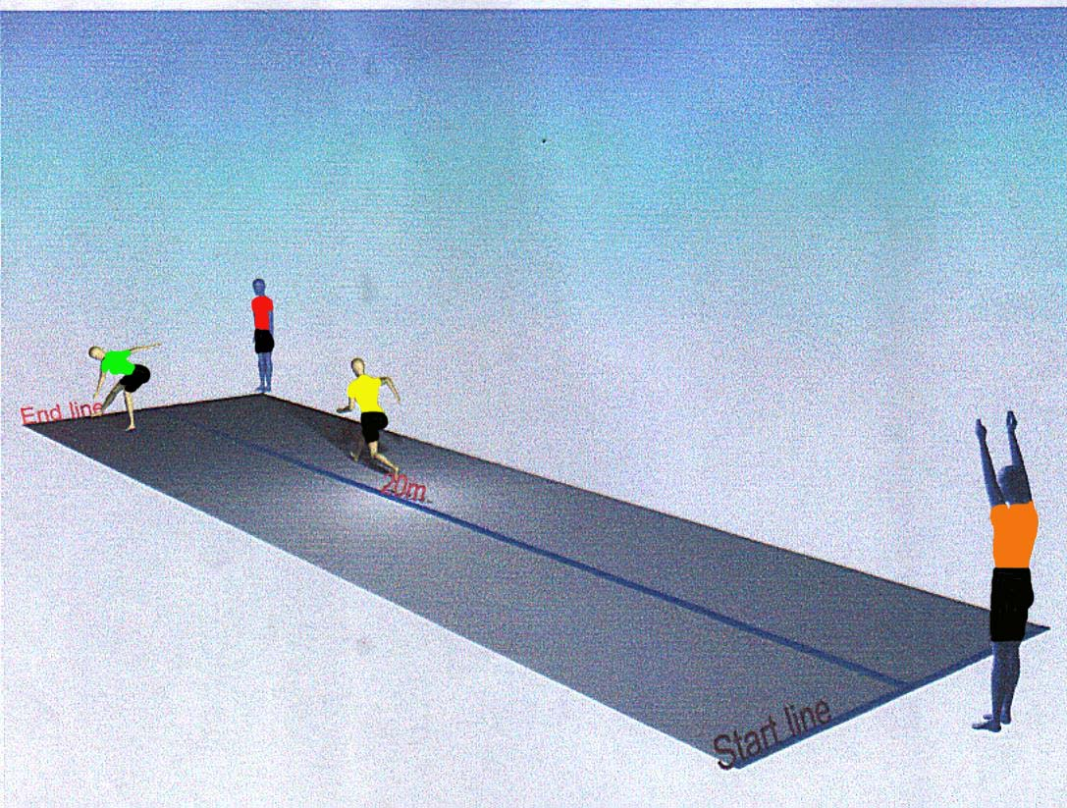
- تكرار التمرين 2 مرة .
- زمن التمرين : 10 تواني .
- زمن الراحة البينية : 60 ثانية
- زمن الراحة بين تمرين وآخر 1 دقيقة

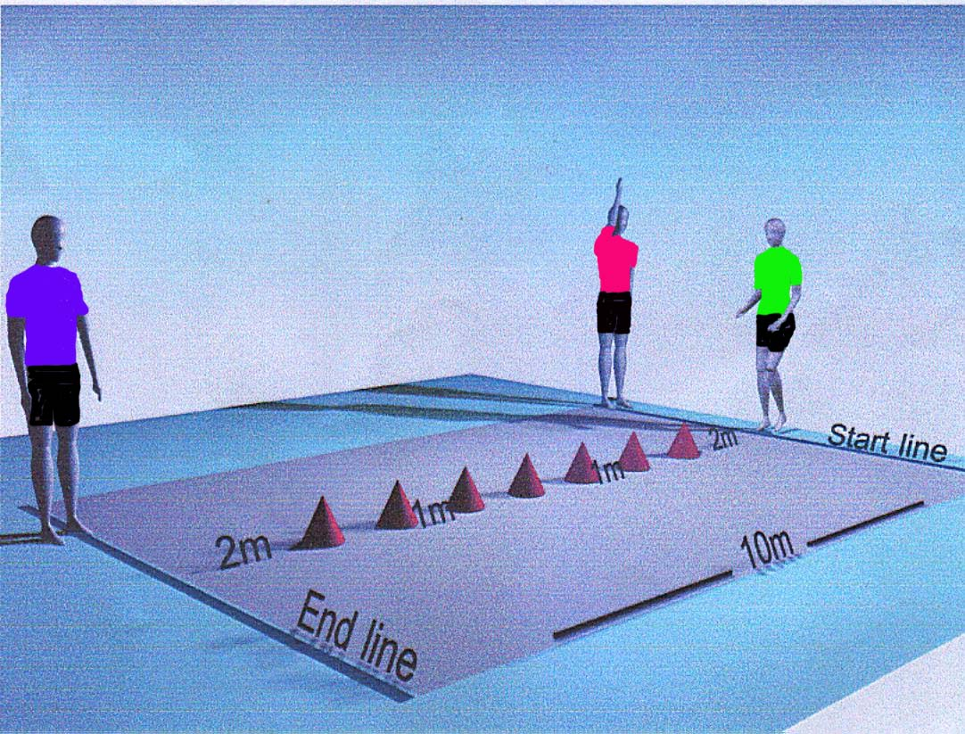
- التمرين الثاني : الركض بين الشواخص
  - تكرار التمرين 2 مرة .
  - زمن التمرين : 20 تانية
  - زمن الراحة البينية : 60 ثانية .

- التمرين الثالث : ثني ومد الذراعين بالاستناد على الكرسي
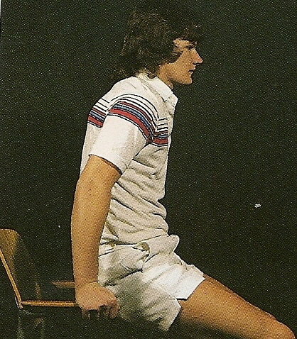
- عدد التكرارات 15 مرة .
- يكرر التمرين (2) مرة .
- الراحة البينية 1 دقيقة

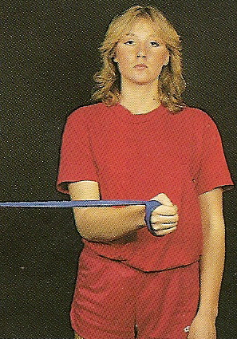
- التمرين الرابع : سحب شريط مطاط لتقوية الساعد
- عدد التكرارات 15 مرة .
- يكرر التمرين (2) مرة .
- الراحة البينية 1 دقيقة

- التمرين الخامس : سحب شريط مطاط من الجلوس لتقوية الرسغ
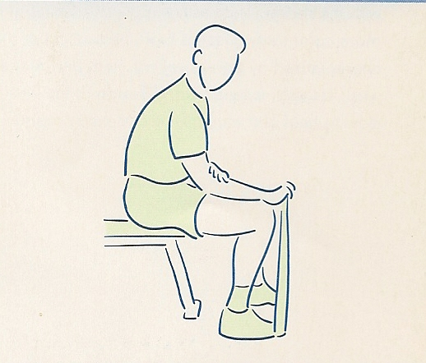
- عدد التكرارات 15 مرة .
- يكرر التمرين (2) مرة .
- الراحة البينية 1 دقيقة

- التمرين السادس : لتطوير الاستجابة الحركية
- يكرر التمرين (2) مرة .
- الراحة البينية 1 دقيقة

- التمرين السابع : الحجل على الرجل لمسافة (10 م) ولكلتا الرجلين
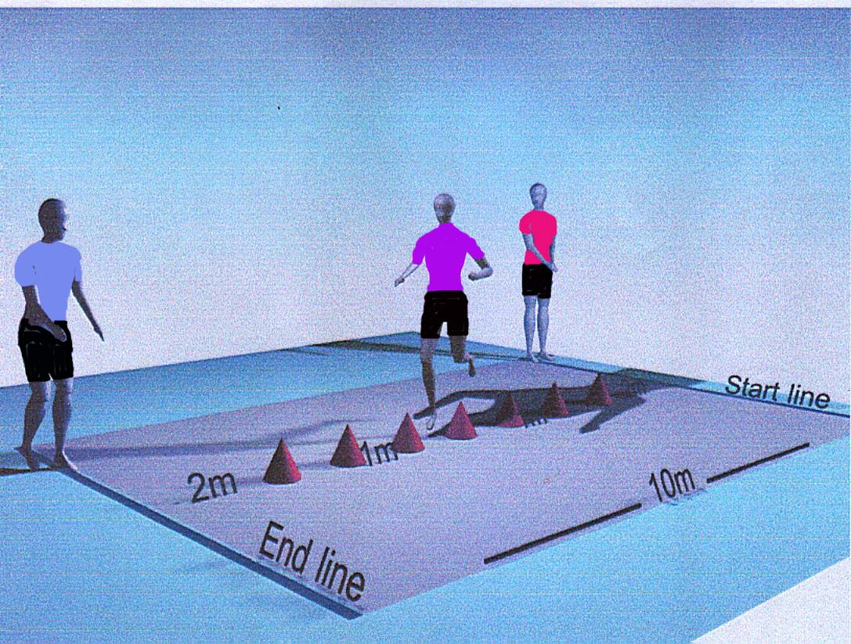
- عدد التكرارات (2) لكل رجل .
- الراحة البينية 1 دقيقة .
- انجاز العمل باقل زمن

- التمرين الثامن : الركض السريع لمسافة 20 م باقل زمن
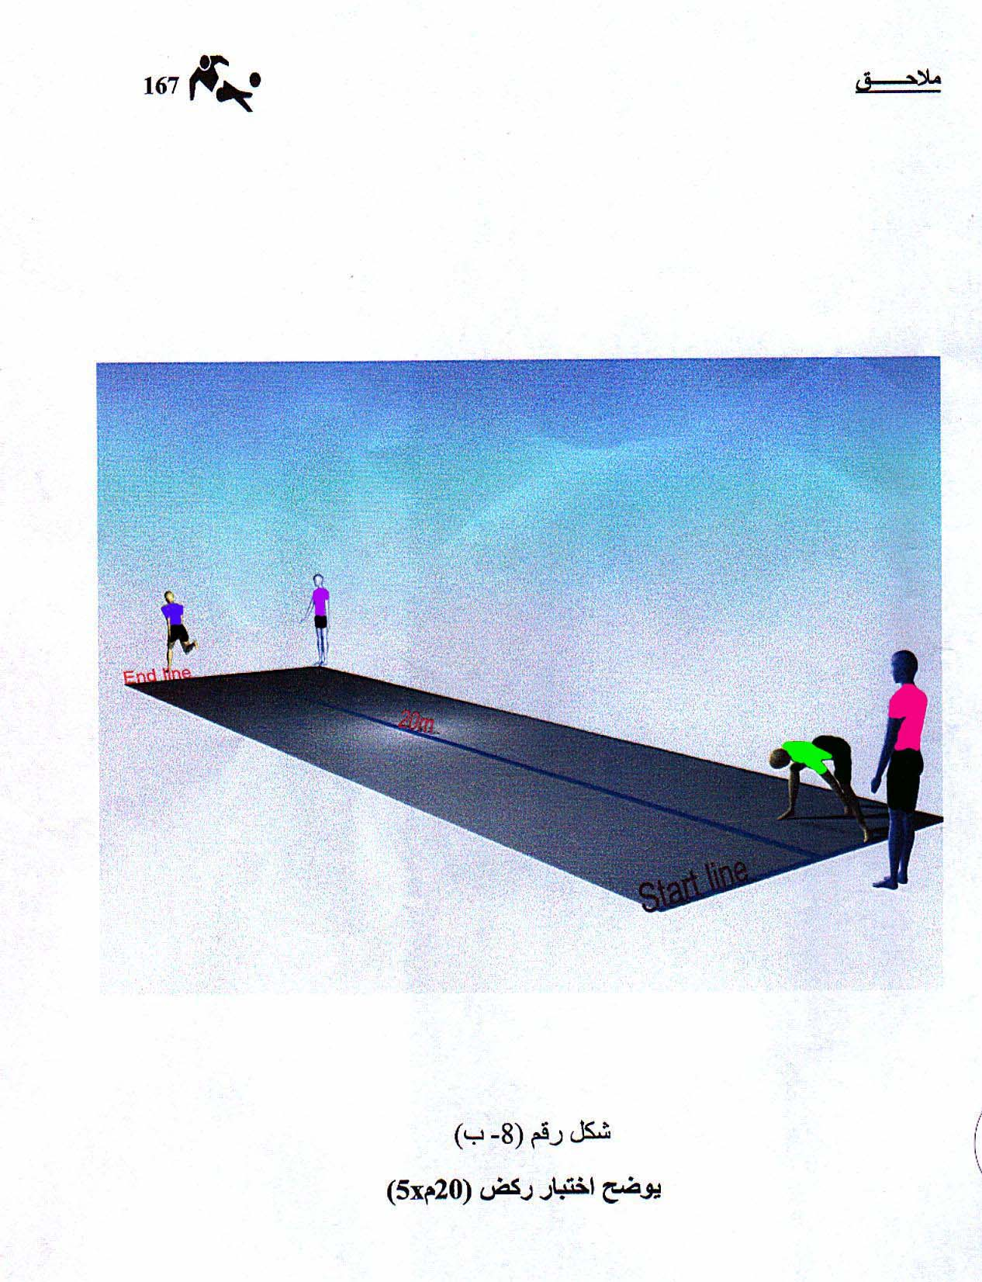
- عدد التكرارات (2) مرة
- الراحة البينية 90 ثانية .

- التمرين التاسع : التدريب على استقبال الارسال من خلف الحاجز
- عدد ارجاع الكرات من جهة يمين الملعب (50 ضربة)
- عدد ارجاع الكرات من جهة يسار الملعب (50 ضربة)
- الراحة البينية 90ثانية .

- طارق حمودي أمين : ألعاب الكرة والمضرب ، دار الكتب للطباعة والنشر ، جامعة الموصل ، 1987 ،ص35 .
- يعرب خيون : التعليم الحركي بين المبدأ والتطبيق ، مكتب الصخرة للطباعة ، بغداد ، 2002 ، ص19 .
- ناجي كاظم علي. تأثير تمرينات خاصة بأسلوب اللعب السريع في تطوير سرعة الأداء الخططي ودقته بكرة القدم. أطروحة دكتوراه، كلية التربية الرياضية، جامعة بغداد ، 2010، ص33 .
. عادل عبد البصير علي ؛ التدريب الرياضي والتكامل بين النظرية والتطبيق , ط1 : القاهرة , مركز الكتاب للنشر, 1999 , ص108 .
. أكرم زكي خطايبة ؛ موسوعة الكرة الطائرة الحديثة : عمان , دار الفكر للطباعة والنشر والتوزيع , 1996 , ص258 .
.Jerry and Thomas : Reaction Time and Anticipation time of Development . Research quarterly for exercise and sport . 52(3). P.359-362. 1981.
. Schmidt , A , Aicmaro : Motor Learning and Performance , Human Kinetics Books , Champaign Illinois , 1991.p.34.
. بسطويسي احمد : اسس ونظريات التدريب الرياضي ، دار الفكر العربي ، القاهرة ، 1999 ، ص22 ـ 23 .
عادل عبد البصير علي ؛ المصدر السابق نفسه , 1999 , ص98 .
. مفتي ابراهيم حماد ، التمرين الرياضي الحديث تخطيط وتطبيق وقيادة : القاهرة , دار الفكر العربي1998 ، ص169 .
. M iller. B. and power ,SD. Developing Athletics Through the process of depth jumping. Track and Field Quarterly Review.vol-81,No-4,1981,P.52.
. مفتي ابراهيم حماد ، نفس المصدر السابق ، 1998 ص156 .
. محمد صبحي حسنين واحمد كسرى معاني : موسوعة التدريب الرياضي التطبيقي ، القاهرة ، مركز الكتاب للنشر ، ط1 ، 1998 ، ص 103 .
. محمد صبحي حسنين : التقويم والقياس في التربية الرياضية ، القاهرة ، دار الفكر العربي ، ج1 ، ط 2 ، 1987 ، ص 373 .
. حسن الحياري واخرون : مفهوم اللياقة البدنية وابعاده المختلفة ، الاردن ، دار الامل للنشر ، 1987 ، ص 78 .
. محمد عاطف الابحر ومحمد سعد عبد الله : اللياقة البدنية وعناصرها –تنميتها –قياسها ، السعودية ، دار الاصلاح للطباعة والنشر ، 1984 ، ص 119 .
. طارق حمودي أمين : ألعاب الكرة والمضرب ، دار الكتب للطباعة والنشر ، جامعة الموصل ، 1987 ، ص35 .
. أيلين وديع فرج : التنس ( تعليم - تدريب - تقييم - تحكيم ) ، منشأة المعارف ، الإسكندرية ، 2000 ، ص56 .
. كورت ماينل ، ترجمة عبد علي نصيف : التعلم الحركي ، دار الكتب للطباعة والنشر ، جامعة الموصل ،1980 ،ص 48 – 49 .
. ظافر هاشم وأخران : مصدر سبق ذكره ، 2000 ،ص212 .
. وجيه محجوب : طرائق البحث العلمي ومناهجه ، دار الحكمة للطباعة والنشر ، بغداد ، 1993 ،ص183 .
 أنظر ملحق (1) .
∗ أنظر ملحق (2) .
(1) ريسان خريبط مجيد ؛ موسوعة القياسات والاختبارات في التربية الرياضية ، ج1 : جامعة البصرة ، مطبعة وزارة التعليم العالي والبحث العلمي ، 1998 ، ص 99 – 100 .
( 1 ) قيس ناجي عبد الجبار وبسطويسي احمد : الاختبارات ومبادئ الإحصاء في المجال الرياضي ، بغداد ، مطبعة التعليم العالي ، 1987 ، ص 347 .
. قيس ناجي عبد الجبار وبسطويسي احمد : مصدر سبق ذكره ، 1987 ، ص 105 .
. وجيه محجوب وقاسم المندلاوي وأمير إسماعيل : طرق البحث العلمي ومناهجه في التربية الرياضية ، بغداد ، مطبعة التعليم العالي ، 1988 ، ص 154 .
. نادر فهمي الزيود، هشام عليان. مبادئ القياس والتقويم في التربية، ط3، عمان : دار الفكر للنشر والتوزيع، 2005،ص154 .
. ذوقان عبيدات وعبد الرحمن عدس وكايد عبد الخالق : البحث العلمي – مفهومه – أدواته – أساليبه ، عمان، دار الفكر للنشر والتوزيع، ط 1، 1992 ، ص 158 .
 أنظر ملحق (1) .

. محمد حسن حمص: المرشد في تدريب التربية الرياضية، الإسكندرية - منشأة المعارف، مصر، 1997 ،ص53- ص54 .
∗ . أنظر ملحق (3) منهاج التمرينات الخاصة بالتنس .
. محمد جاسم الياسري ومروان عبد المجيد إبراهيم : الأساليب الإحصائية في مجالات البحوث التربوية ، الأردن ، مؤسسة الوراق للنشر والتوزيع ، ط1 ، 2001 ، ص 137 – 272 .
. محمد جاسم الياسري ومروان عبد المجيد إبراهيم : المصدر السابق نفسه، ص32 .
. محمد عادل رشدي : أسس التدريب الرياضي: ط2 ، ليبيا ، طرابلس ،المنشأة العامة للنشر والتوزيع والإعلان ، 1982، ص330

